Algoritmos y programación 3
Trabajo práctico 1:
DragonAlgoBall
2017-1c
(trabajo grupal)

Fecha de entrega: 22 de junio, (ver detalles de forma de entrega en este documento)

Nombre | Padrón | Mail
Belosevich Mugerli, Víctor Marcelo | 97757 | victor.belosevich94@gmail.com
Lencina, César Emanuel | 96078 | cel_1990@live.com
Markarian,Dario | 98684 | dariomarkarian@hotmail.com.ar
Mejía Córdova, Omar Yussef | 92963 | aprocalot@gmail.com

Calificación:

Corrector: Pablo Suarez.

Modelo de dominio

Enfoque General
El programa fue pensado como un juego de tablero en el cual el usuario puede moverse y atacar acorde a las características de sus personajes. Cabe señalar que el desplazamiento por el tablero se realiza buscando el camino más corto y no utilizando desplazamientos casillero a casillero.

Aclaración: en el diagrama no se incluyen los métodos ya que son demasiados y se volvería muy engorroso.

Informe
Supuestos
- Un personaje puede tener solo un consumible a la vez.
- En un turno puede aparecer unicamente un consumible o no aparecer ninguno.
- Solo un personaje se puede transformar por turno.
- Para acceder a la última transformación, el personaje se debe haber transformado una vez y cumplir las condiciones de dicha transformación.
Detalles de implementación
Para la implementación del tablero , a la hora de obtener la distancia entre dos celdas, se utilizó el algoritmo BFS. Utilizamos una cola en la cual se encolan las celdas adyacentes a la celda actual siempre y cuando estas no contengan a un personaje y no hayan sido encoladas con anterioridad. Una vez se encolaron todas las adyacentes se desencola la primera celda encolada y se verifica si es la celda buscada, caso contrario se repite todo el proceso con la celda desencolada. Si es la celda buscada se devuelve la distancia entre ambas celdas.

Diagramas de clases
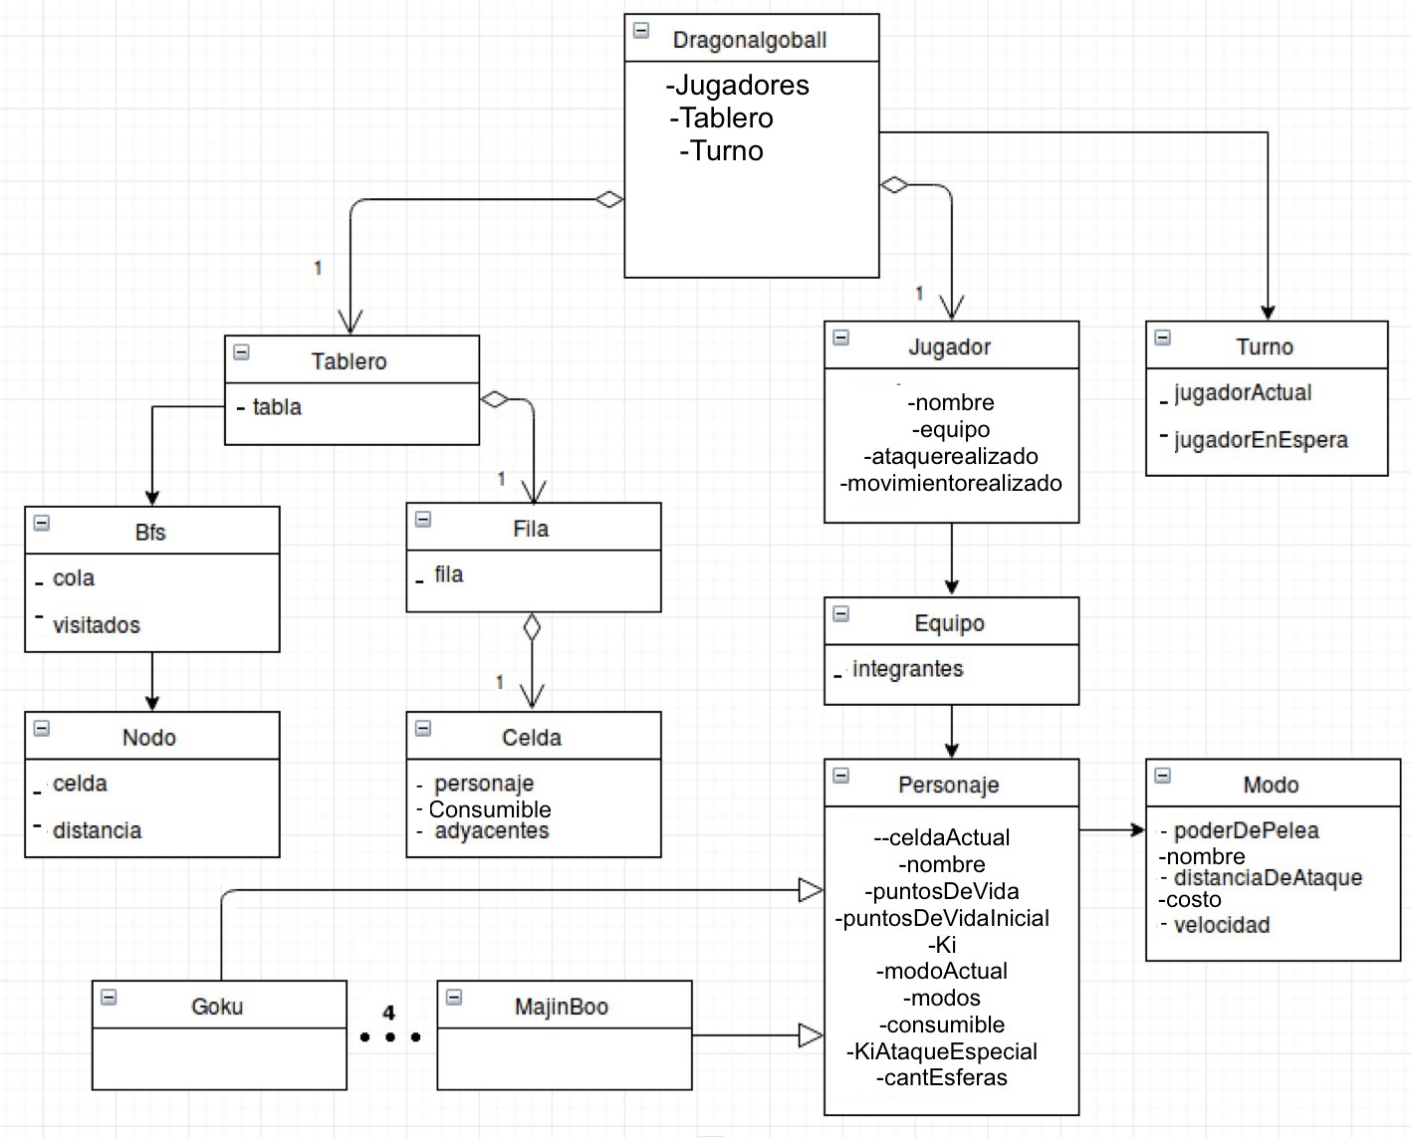

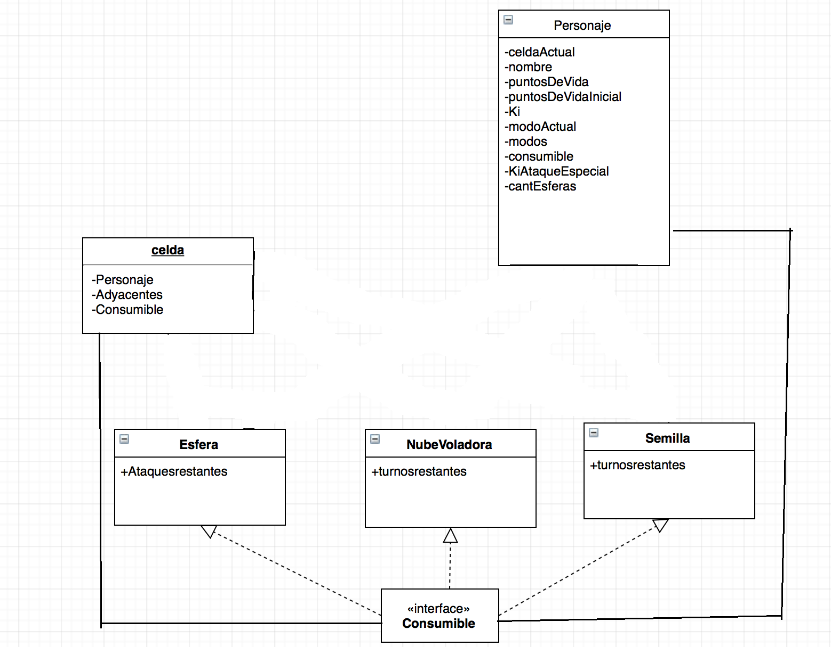

Paquete Tablero.

Tablero
Esta clase se encarga de generar el escenario donde los personajes se encontrarán ubicados y donde el usuario podrá interactuar con ellos. Se compone de una colección de objetos Fila.
Variable | Tipo | Descripción
tabla | List<filas> | Es un arrayList de clases Fila.

Fila
Es la encargada de contener agrupados los objetos Celda para facilitar su ubicación.
Variable | Tipo | Descripción
fila | List<celdas> | Es un arrayList de clases Celda.

Celda
Es en donde se ubican los personajes y se la utiliza como parámetro de posición en la mayoría de los métodos de la clase Personaje.
Variable | Tipo | Descripción
personaje | Personaje | Contiene un objeto Personaje, lo cual representa a un personaje en una posición del tablero.
adyacentes | List<celdas> | Es una lista de objetos Celda la cual se carga con aquellos objetos que se encuentran de manera adyacente a la celda propietaria. Esta implementación sirve para optimizar el recorrido de los personajes a través del tablero usando Bfs (Breadth first search).
consumible | Consumible | Cuando la celda contenga un consumible se almacenará aqui

Btf
Es el componente más importante en cuanto al motor de desplazamiento de un personaje a través del tablero. Como su nombre lo indica Bfs (Breadth first search) realiza una búsqueda de anchura el cual devolverá el camino más corto posible.
Variable | Tipo | Descripción
cola | Queue<nodo> | Es una cola de objetos Nodo.
visitados | List<celdas> | Es una lista de celdas las cuales se supone que ya fueron visitadas.

Nodo
Se lo utiliza meramente para agrupar una celda y una distancia.
Variable | Tipo | Descripción
celda | Celda | Guarda un objeto Celda
distancia | int | Es la distancia a la celda seleccionada previamente.

Paquete DragonAlgoBall.

Jugador
Esta clase representa al usuario en el juego. Desde aquí puede elegir un equipo y jugar toda la partida.
Variable | Tipo | Descripción
nombre | String | El nombre del personaje.
ataquerealizado | boolean | Será True si el jugador ataco, false en caso contrario
movimientorealizado | boolean | Será true si el jugador movió algún personaje, false en caso contrario.
equipo | Equipo | Es la cantidad de ki que posee el personaje.

Personaje
Esta clase representa a un personaje específico en el juego. Aquí se almacenan sus características y los métodos necesarios para su desarrollo dentro de la partida.
Variable | Tipo | Descripción
celdaActual | Celda | Representa la posición donde se encuentra el personaje.
nombre | String | El nombre del personaje.
puntosDeVida | double | Es la cantidad de vida que posee el personaje. En cero muere.
puntosDeVidaInicial | double | Es la vida inicial del personaje
ki | int | Es la cantidad de ki que posee el personaje.
modoActual | Modo | Es el modo en que se encuentra el personaje, Siendo «normal» su modo por defecto.
modos | List<modos> | Es una lista en la que se encuentran los distintos modos de los personajes del juego, siendo accedida en el momento de evolucionar.
KiAtaqueEspecial | int | Es el ki necesario para que el personaje pueda realizar un ataque especial
cantEsferas | int | Es la cantidad de esferas que posee el personaje.
consumible | Consumible | Los consumibles que contenga un personaje se almacenaran aquí.

Modo
Los personajes pueden modificar ciertas características de distintas maneras a través de cambiar su «modo». En esta clase se guardan las todas las posibles características que pueden adquirir los personajes.
Variable | Tipo | Descripción
poderDePelea | double | Representa la el poder de pelea del personaje.
distanciaDeAtaque | int | Es la distancia a la que el personaje puede atacar..
velocidad | int | Es la cantidad de celdas que puede moverse por turno.
costo | int | Es el ki necesario para poder pasar a este modo
nombre | String | Es el nombre del modo.

Turno
Se encarga de alternar el orden de los jugadores en el juego.
Variable | Tipo | Descripción
jugadorActual | Jugador | Guarda el jugador que está jugando.
jugadorEnEspera | Jugador | Guarda el jugador que jugará luego.

Equipo
Tiene el conjunto de personajes elegidos por el jugador.
Variable | Tipo | Descripción
integrantes | List<personajes> | Es una lista de los personajes elegidos por el jugador.

Consumibles

Esfera
Representa a una esfera del dragón. Se encontrarán distribuidas por el tablero. Cuando un personaje consiga una esfera del dragón sus ataques tendrán un 25% más de daño. El jugador que consiga 7 esferas del dragón ganará el juego.
Variable | Tipo | Descripción
AtaquesRestantes | int | Es la cantidad De ataques restantes en los que la esfera tendrá efecto

NubeVoladora
Representa a la nube voladora. Estará distribuida por todo el tablero. Aumentará al doble la velocidad del personaje que consiga la nube
Variable | Tipo | Descripción
TrunosRestantes | int | Cantidad De turnos restantes en los que el personaje tendrá la nube

Semilla
Representa a una semilla del ermitaño. Se encontrarán distribuidas por todo el tablero y regenerará 100 puntos de vida al personaje que las consuma.
Variable | Tipo | Descripción
TurnosRestantes | int | Cantidad De veces que se podrá usar la semilla
aumentoDeVida | int | Es la cantidad de vida que incrementará la semilla

Excepciones.
Clase | Descripción
ExcepcionCeldaOcupada | Se produce cuando se quiere mover a una celda ya ocupada.
ExcepcionCeldaVacia | Se produce cuando se quiere obtener un personaje de una celda y esta se encuentra vacía.
ExcepcionMovimientoInvalido | Se produce cuando se quiere mover un personaje más allá de su velocidad.
ExcepcionAtacarPersonajeAliado | Se produce cuando se quiere atacar a un miembro del mismo equipo.
ExcepcionKiInsuficiente | Se produce cuando no hay suficiente ki para cambiar un modo.
ExcepccionConsumibleAsignado | Se produce cuando se quiere asignar un consumible a un personaje que ya contiene uno.
ExcepcionEstaMuerto | Se produce cuando se quiere realizar alguna acción con un personaje que esta muerto
ExcepcionModoInvalido | Se produce cuando se quiere convertir un personaje a un modo que no existe
ExcepcionConvertidoEnChocolate | Se produce cuando un personaje que está convertido en chocolate quiere atacar o moverse
ExcepcionAbsorcionesInsuficientes | Se produce cuando se quiere transformar a Cell pero este no tiene la cantidad de absorciones necesarias.
ExcepcionTurnosCumplidos
ExcepcionPersonajeInexistente | Se produce cuando se quiere obtener un personaje de un equipo y este no forma parte del mismo
ExcepcionPersonajeExistente | Se produce cuando se quiere agregar un personaje a un equipo al cual ya pertenecía con anterioridad
ExcepcionPoderDeConsumibleAgotado | Se produce cuando se quiere utilizar un consumible que ya se agotó
ExcepcionTransformacionNoPosible | Se produce cuando un personaje no se puede transformar.
Las pruebas que comienzan con «testNNFalla» muestran como se disparan estas excepciones.

Diagrama de secuencia
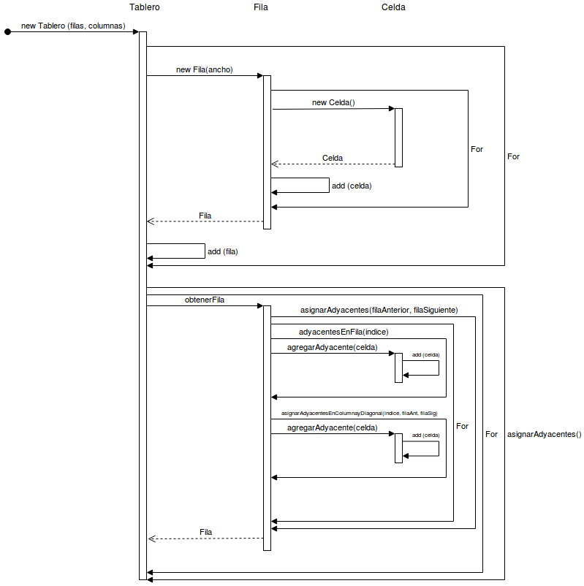

Diagrama de paquetes
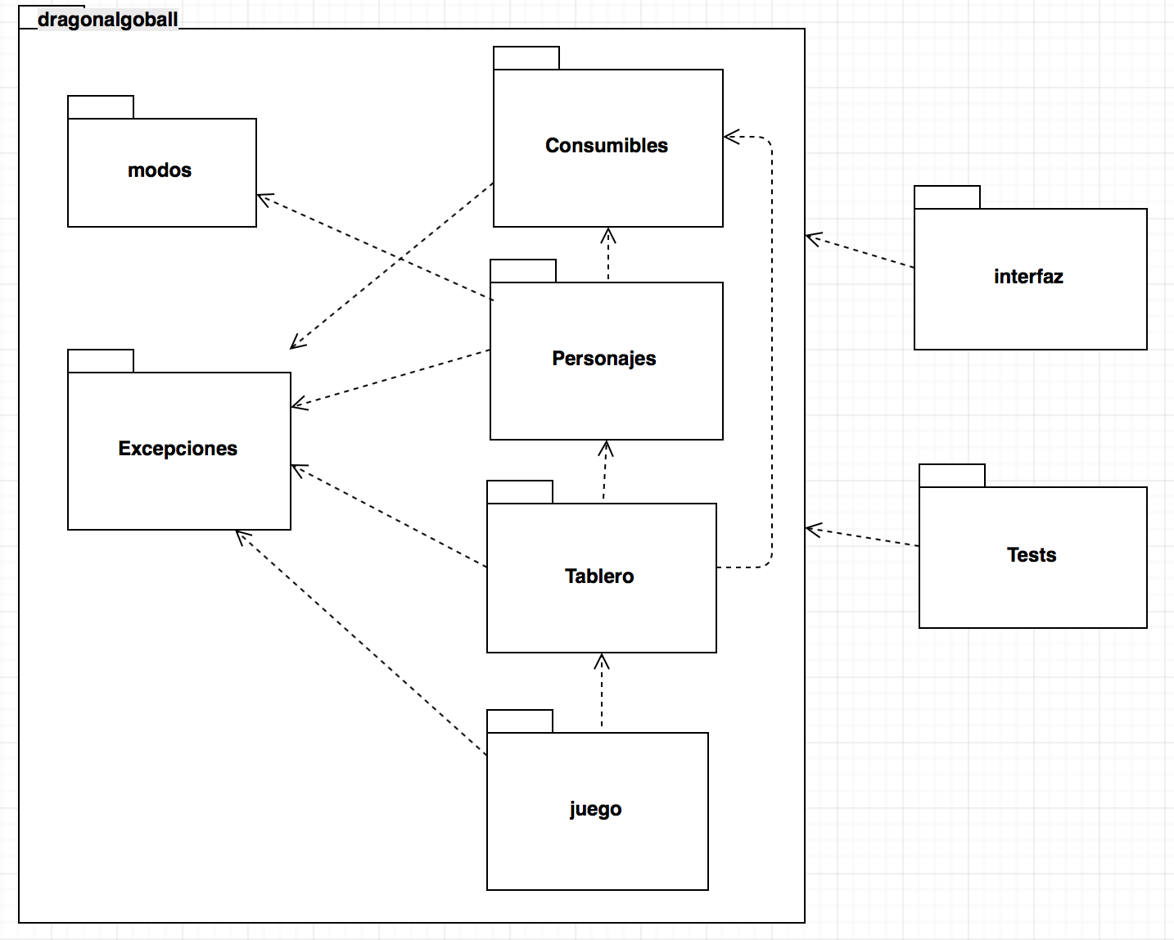

Diagramas de estado

